【A13】基于 AI 的大学生职业规划智能体【明杉科技】方案项目概要
- 项目概要
基于AI的大学生职业规划智能体，本项目是面向高校学生就业的个性化职业成长平台。系统基于 LangChain4j、大语言模型与RAG知识增强技术构建，融合10000条真实岗位数据。系统针对大学生“认知不清、信息不全、规划不落地、执行难持续”四大核心痛点提供解决方案，打造懂学生、懂岗位、懂成长路径的职业规划Agent。
系统具备学生画像构建、人岗精准匹配、职业路径规划、动态任务规划执行、多智能体协同辅导五大核心能力。系统以具备记忆、工具调用与自主规划能力的 AI 智能体为核心，为构建成长式agent，为学生提供“一人一策”的成长方案。
平台可服务高校就业指导中心、辅导员体系与企业校招场景，助力高校解决结构性就业难题，支撑明杉科技校园数字化与精准就业业务落地，满足高校教育数字化转型背景下，对个性化、智能化、规模化职业指导服务的需求。
根据业务需求及技术需求分析，拟定总体方案流程如下：
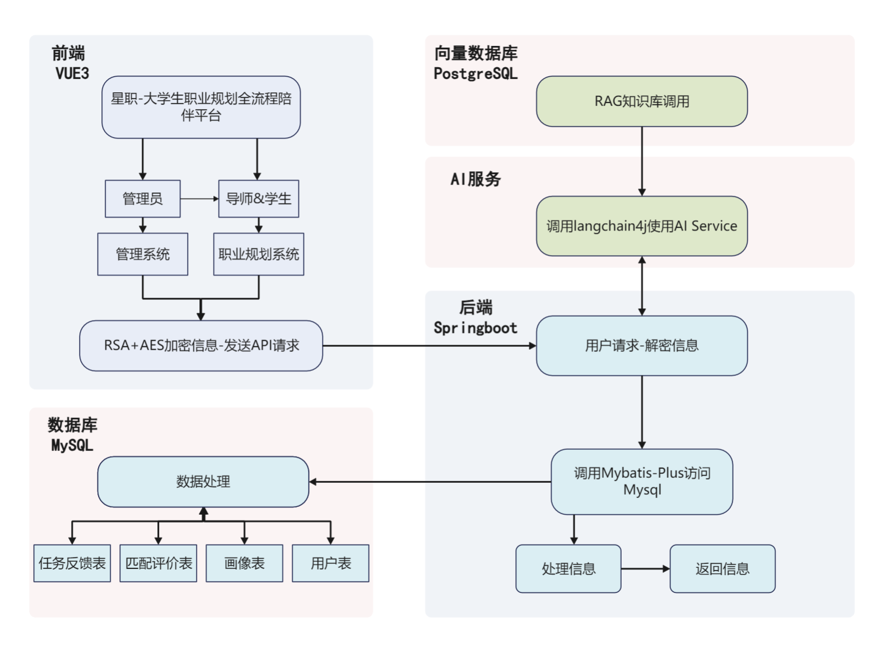
（ 图1 总体方案流程图 ）
- 方案概要

2.1 业务目标
2.1.1 高精度双维度画像构建
基于10000+真实信息化行业岗位数据，构建职业认知知识底座。支持学生手动录入 / 简历上传生成10 维学生能力画像，画像中分为入门，中级，高级三档，附带该岗位需要的10维度能力要求。画像关键信息准确率超 90%。
2.1.2 多维度人岗精准匹配
从学历要求、职业技能、职业素养共计 10 个维度3个角度加权计算匹配度，关键技能匹配准确率不低于 80%，在报告中量化呈现学生与目标岗位的契合度及能力差距，支持多岗位对比筛选。
2.1.3 岗位关联图谱可视化
构建垂直晋升图谱与跨岗转换图谱，覆盖 5 类核心岗位、每类岗位不少于 2 条换岗路径，清晰展示岗位晋升链路与职业转换方向，解决学生职业路径认知模糊问题。
2.1.4 可落地生涯报告生成
自动生成包含职业探索、目标设定、路径规划、分阶段行动计划的职业生涯发展报告，支持智能润色、手动编辑、一键导出，规划方案具备强可操作性与可解释性。
2.1.5 系统分层权限管理
实现学生 / 管理员/导师/企业端多角色权限隔离，学生端聚焦核心规划功能，管理员端支持数据维护、用户管理、知识库更新、系统配置，适配高校与企业双重管理需求。
2.1.6 系统的可行性
部署后可帮助高校降低辅导员重复咨询压力50% ，提升学生规划参与率，提升就业匹配效率。实现规模化个性指导服务，突破传统人工指导人数限制，并支撑高校就业数据决策，为高校专业建设、就业工作决策提供数据支持。
2.2 技术目标
2.2.1系统应用环境
本系统采用 1 主 4 从五节点分布式集群架构部署，依托 Docker 容器化技术，整合 Spring Boot 3.2.5、Nacos 2.3.2、PostgreSQL 16.3、PGVector、Redis 7.2.5、Nginx等核心技术栈，支持万级用户并发访问，可实现页面操作响应时间 < 3s、AI 对话流式响应首包时延 < 2s，客户端支持 Chrome、Firefox、Edge 等主流浏览器访问。
2.2.2 AI 智能体核心技术实现
系统采用前后端分离 + 微服务模块化 + AI Agent中台架构设计。
基于Java LangChain4j框架构建轻量化 AI 智能体，集成大模型调用、RAG 检索、工具调用、分层记忆、自主规划、自我迭代能力，实现职业规划全流程智能化执行；基于分层记忆驱动的个性化成长系统，让agent能够随着用户的使用更理解用户的职业素养，职业兴趣和个人习惯。不依赖第三方 AI 平台深度定制。
2.2.3 高性能数据处理与检索
接入 10000 条岗位结构化数据，采用 PGVector 向量库构建岗位知识库，实现毫秒级文本检索；支持简历、证书等多模态数据解析，自动提取学生能力信息，提升画像构建效率。
2.2.4 后端标准化能力优化
- 多途径数据接入：支持手动录入、简历上传、批量导入、图谱联动等多种数据采集方式；
- 标准化输出管控：通过提示词工程约束 AI 输出标准 JSON 格式，后端直接解析入库。；
- 数据持久化：使用 MyBatis-Plus 操作 MySQL，兼容多数据库环境，实现数据高效读写与安全管控。
2.2.4 系统可拓展与稳定性保障
微服务模块化设计，支持功能按需拓展；向量库支持 CSV / 全量备份导出，满足评委交付与数据验证需求；系统支持高并发访问，适配高校批量学生使用场景。
2.3项目创新点概述
本项目在实现功能的基础上，引入如下几个创新点：
- 基于分层记忆驱动的个性化成长引擎
- 基于多智能体协同的职业顾问系统
- 目标导向动态成长全流程反馈陪伴系统
- 职业数字孪生 + 成功率预测系统
- 结语
本方案深度融合Java LangChain4j 智能体、RAG 检索增强、大数据分析、前后端分离技术，打造覆盖 “学生画像构建→岗位知识检索→人岗精准匹配→多agent下的职业路径规划→报告落地执行→AI任务动态反馈调整” 的全链路大学生陪伴式职业规划体系。
系统以真实岗位数据为基础、以 AI 智能体为核心、以可落地规划为目标，精准解决大学生职业规划四大核心痛点，完全贴合明杉科技教育数智化业务场景，符合高校精准就业服务需求。项目具备高校批量部署能力、企业定制化能力与平台商业化潜力，可成为明杉科技校园数字化业务中的核心AI就业服务模块。

